**UNIÃO DAS FACULDADES DO MATO GROSSO – UNIFAMA**

**CURSO BACHARELADO EM SISTEMAS DE INFORMAÇÃO**

Bruno Nunes da Cunha

Victor Gabriel Sartori de Almeida

**CARONA SOLIDÁRIA**

SISTEMA DE CARONA COLETIVA

Relatório Técnico apresentada a disciplina de Análise, Projeto e Implementação de Sistemas.

**Guarantã do Norte, MT, setembro de 2019**

**SUMÁRIO**

1. **Descrição Geral..................................................................................................2**
   1. Perspectiva do Produto..................................................................................2
   2. Identificação dos Atores.................................................................................2
2. **Requisitos Específicos......................................................................................3**

2.1 Requisitos Funcionais....................................................................................3

2.2 Requisitos não Funcionais.............................................................................3

1. **Diagrama de Caso de Uso.................................................................................4**
2. **Descrição dos Casos de Uso............................................................................4**

4.1 CASO DE USO: EFETUAR CADASTRO (CDU01) ......................................4

4.2 CASO DE USO: LOGIN (CDU02) .................................................................5

4.3 CASO DE USO: DEFINIR VIAGEM (CDU03) ...............................................5

4.4 CASO DE USO: PARTICIPAR DA VIAGEM (CDU04)...................................7

4.5 CASO DE USO: ATENDER VIAGEM (CDU05)..............................................7

4.6 CASO DE USO: CALCULAR CUSTO (CDU06) ............................................7

4.7 CASO DE USO: EFETUAR PAGAMENTO (CDU07).....................................8

1. **Considerações do Grupo..................................................................................8**

**1- DESCRIÇÃO GERAL**

**1.1 Perspectiva do Produto**

Fernando é um aluno que mora em um sitio e sempre que precisa vir a faculdade ou fazer compras para sua casa, precisa pedir carona aos amigos. Ele então resolve criar um aplicativo para automatizar o pedido de carona.

A função do sistema é permitir que um motorista cadastre os dados de uma corrida. Caso haja algum cliente interessado em ir ao mesmo destino, uma vaga para aquele cliente é reservada. Eles então podem se encontrar em um local e horário predefinido e partir em direção ao destino. É interessante que cada corrida só seja feita com a lotação do carro completa.

**1.2 Identificação dos Atores**

**O cliente:** Entra no sistema após informar seu login e senha (caso não possua, ele deve preencher um formulário de cadastro). Ele pode então agendar um destino e aguardar uma resposta, ou visualizar destinos já existentes.

**O Motorista:** Também entra no sistema utilizando um login e senha cadastrados no sistema, porem deve cadastrar o modelo do veículo que será utilizado. Ele então pode definir um destino e aguardar que alguém que esteja indo ao mesmo lugar, possa ocupar um lugar em seu carro.

**2- REQUISITOS ESPECÍFICOS**

**2.1 Requisitos Funcionais**

1. O sistema deve permitir a criação de contas de usuários que podem ser de perfil Cliente ou Motorista. Para cadastro deve ser informado os dados cadastrais que são: nome, data de nascimento, RG, CPF, fone, e-mail, nome de usuário, senha e perfil de usuário (Cliente ou Motorista) para uso nos próximos acessos.
2. Caso o usuário seja motorista, devem ser informados o número da carteira de motorista e informações referentes ao carro utilizado para oferecer carona, marca, modelo, ano, número de vagas para passageiros e consumo (quantos km faz por litro).
3. O sistema deve permitir que um usuário seja cliente ou motorista, registre os dados de uma corrida informando a origem e o destino, a distância em km e a hora da partida.
4. Uma viagem deve ter um motorista e um ou mais clientes. Caso a viagem seja registrada por um cliente, o sistema deve indicar a viagem como *aguardando motorista.* Caso a viagem seja registrada por um motorista o sistema deve indicar a viagem como aguardando lotação. Dependendo do consumo do carro, o sistema deve exibir o custo da viagem indicando quantos litros de combustível serão gastos.
5. Outros clientes podem se interessar pela mesma viagem e podem solicitar participar da viagem reservando uma vaga. O sistema deve exibir o total de passageiros interessados em uma mesma viagem. Caso a viagem esteja aguardando motorista, o motorista pode atender aquela viagem caso tenha espaço no carro.
6. Quando um motorista iniciar uma corrida deve marcar a corrida com status iniciada, e quando finalizar a corrida, alterar o status para finalizada.
7. Ao final da viagem os clientes devem efetuar o pagamento dividindo o custo da corrida pela quantidade de passageiros participantes da corrida.

**2.2 Requisitos Não Funcionais**

1. O sistema deve ter interface responsiva, adaptando-se a qualquer dispositivo utilizado para acessar o Web site.
2. O sistema deve ser leve e ter um tempo de carregamento aceitável mesmo para usuários com conexão com a internet lenta.

**3- DIAGRAMA DE CASO DE USO**

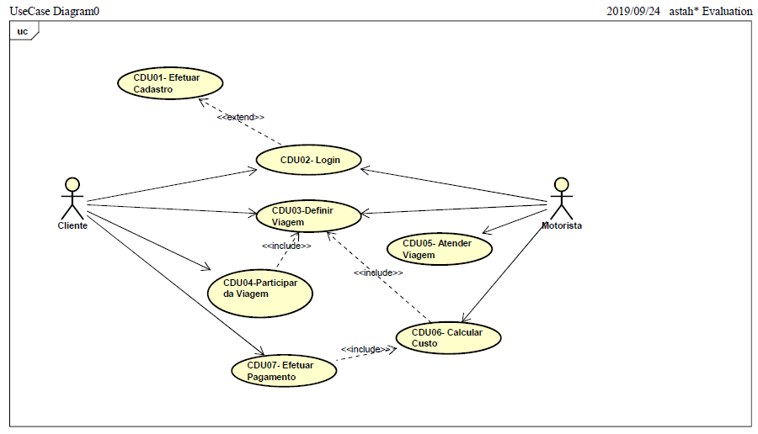

**4- DESCRIÇÃO DOS CASOS DE USO**

**4.1 CASO DE USO: EFETUAR CADASTRO (CDU01)**

**DESCRIÇÃO:** Permite criar uma conta de usuário.

* **Ator:** Cliente, Motorista.
* **Pré Condição:** Nenhuma.
* **Pós Condição:** A conta do usuário é criada.

**FLUXO PRINCIPAL:**

1. O caso de uso se inicia quando o cliente acessa o formulário Efetuar Cadastro.
2. O Cliente informa nome, data de nascimento, RG, CPF, fone, E-mail. Nome de usuário e senha.
3. O sistema solicita a confirmação da senha.
4. O usuário digita novamente a sua senha.
5. O sistema valida as informações e finaliza o caso de uso.